Drodzy Słuchacze s. IV LO !

Poniżej zamieszczam materiały edukacyjne z materiału na najbliższy zjazd, poświęcony powieści „Przedwiośnie” S. Żeromskiego.

Planowane tematy zajęć:
1. Obraz rewolucji w „Przedwiośniu”.
2. Etapy dojrzewania Cezarego Baryki.
3. Mit o „szklanych domach”, a polska rzeczywistość w „Przedwiośniu”.
4. Programy naprawy kraju ukazane w „Przedwiośniu S. Żeromskiego.

- Ze względu na przedłużenie nauki zdalnej, proszę o przesyłanie prac kontrolnych (termin do 15 maja) – mogą to być czytelne zdjęcia, najlepiej w pliku tekstowym, jako załącznik na adres mailowy mpbiblioteka.cku@gmail.com
Oryginał proszę zachować do wznowienia zajęć.

Z samodzielnie opracowanych notatek i załączonych materiałów będziecie się Państwo przygotowywać do egzaminów semestralnych.
W przypadku pytań i wątpliwości, można się ze mną kontaktować telefonicznie, najlepiej w godzinach popołudniowych lub w soboty w godz. 10.00 – 14.00 pod nr 781271932, albo za pomocą wiadomości sms, Messengera.

Pozdrawiam – Małgorzata Pawlak

Ad. 1
Fragment I t. „Przedwiośnia” ukazuje rewolucję w Baku w 1917 r. z różnych punktów widzenia - narratora i Cezarego. Cezary ma 17 lat, jest wychowywany przez matkę, ojciec bierze udział w I wojnie światowej.
Obraz rewolucji:
- chuligańskie wybryki młodzieży, Cezary rzuca szkołę,
- pozamykane sklepy, znikły wszystkie towary,
- banki nie wypłacają oszczędności,
- zapanowało bezprawie,
- wzmaga się terror, przemoc, okrucieństwo,
- konfiskata majątku i mieszkań,
- masowe egzekucje posiadaczy ziemskich,
- walki narodowościowe między Tatarami i Ormianami,
- mordowanie kobiet i dzieci
Stosunek Cezarego do rewolucji:
I faza:
- zgoda na rewolucję, entuzjazm, unikanie obowiązków,
- widzi w niej wolność i przygodę, pali kukłę Piłsudskiego, choć nic o nim nie wie,
- naiwny politycznie, ulega agitacji bolszewików, wierzy, że rewolucja to akt dziejowej sprawiedliwości,
- złości się na matkę, która broni prawa człowieka do własności prywatnej i pomaga arystokratkom,
- wskazuje miejsce ukrycia kosztowności.
II faza:
- Pogorszenie warunków życiowych zmieniło poglądy Cezarego na rewolucję; stał się poważny i smutny, zmienił swój stosunek do matki - zauważył, że zmizerniała, jest stara i wycieńczona mimo 40. Lat, dostrzegł jej poświęcenie, zrozumiał, że był egoistą, zaczął jej pomagać;
- Śmierć matki i bestialsko zamordowana piękna Ormianka ukazują Cezaremu prawdziwe oblicze rewolucji. Niszczy ona zasady moralne, kulturę , sztukę i piękno. Niesie jedynie zło. Cezary obiecuje, że będzie pamiętał o krzywdzie, jaką wyrządzono niewinnej dziewczynie.
- Rewolucja to piekło na ziemi.
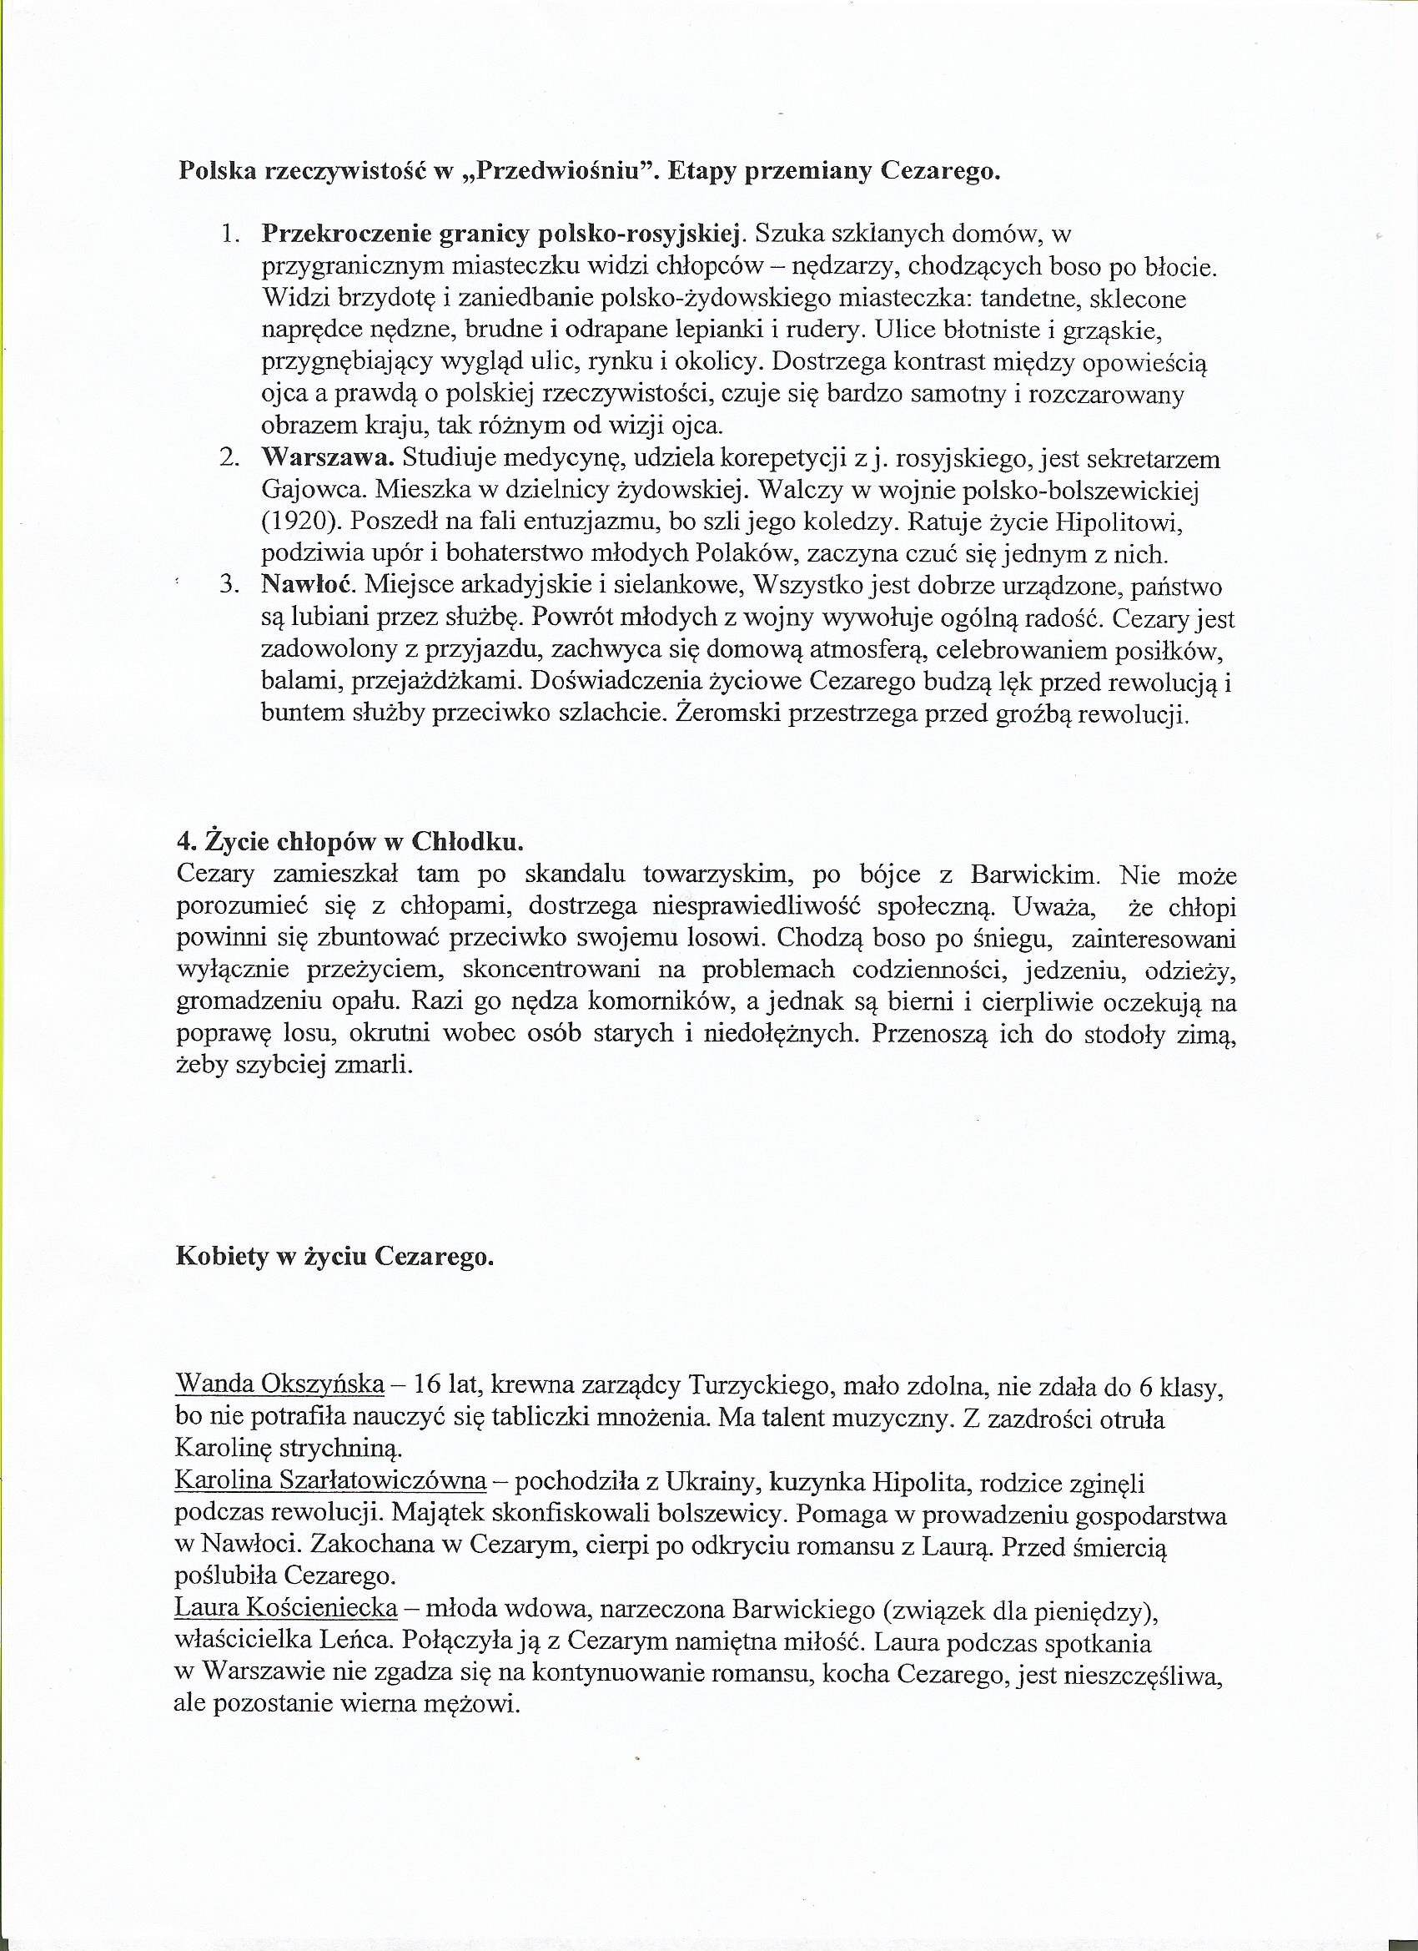

Ad. 3. Zagadnienie dotyczące konfrontacji mitu o „szklanych domach” z polską rzeczywistością w „Przedwiośniu” było omawiane w pracy kontrolnej.
Ad. 4. Programy naprawy kraju ukazane w „Przedwiośniu S. Żeromskiego:
1) Wizja „szklanych domów” – Seweryn Baryka opowiadał synowi o rewolucji technologicznej, której rzekomo dokonał na ziemiach polskich ich krewny. Stworzył on idealne, czyste, funkcjonalne domy ze szkła, przeznaczone nie tylko dla bogatych, ale również dla niższych klas społecznych – robotników i chłopów. Jest to utopijna wizja – wyraz tęsknoty za światem idealnym, doskonałym , sprawiedliwym społecznie, w którym wszyscy są szczęśliwi dzięki pracy i wynalazkom technicznym. Według Seweryna Baryki rewolucja taka jak w Rosji niosła ludziom śmierć i zniszczenie, zaś rewolucja technologiczna przynosi postęp i dobrobyt. Cezary przekonał się, że opowieść ojca była fikcją, wytworem wyobraźni, niedoścignionym ideałem, marzeniem, które przegrywa w konfrontacji z rzeczywistością – biedą, brudem, zaniedbaniem ubogich miasteczek, wsi i dzielnic nędzy w wielkich miastach.
2) Program Szymona Gajowca - powolnych, ale konsekwentnych reform. Szymon Gajowiec, wzorując się na swoich młodzieńczych autorytetach, uważał, że jedyną drogą naprawy kraju po wieloletnim okresie zaborów, są powolne, ale konsekwentnie wprowadzane reformy gospodarcze i w rezultacie - społeczne. Był przekonany, że rozwój ekonomiczny, uzdrowienie gospodarki zrujnowanej przez zabory (reforma monetarna, odbudowa przemysłu, komunikacji, wzmocnienie obronności itp.), przyczyni się do poprawy losu Polaków, także niższych warstw społecznych. Cezary nie zgadzał się z chlebodawcą. Uważał, że reformy dokonują się zbyt wolno, nie niwelują różnic społecznych, pogłębiają niesprawiedliwość… Koncepcje Szymona Gajowca są zbieżne z poglądami Stefana Żeromskiego, który podejmował tematykę naprawy kraju w publicystyce.
3) Rewolucja (przewrót społeczny) – koncepcja Antoniego Lulka. Komuniści za wzór stawiali rewolucję rosyjską i głosili jedność klas – jako wartość wyższą niż odrębność narodowa. Wśród argumentów „za” stawia Żeromski krytyczną sytuację robotników i biedoty, stan ekonomiczny i zdrowotny tych ludzi, wizję więzień przepełnionych „przestępcami politycznymi”, czyli komunistami. Lecz natychmiast przedstawia kontrargumenty: wizję władzy w rękach klasy robotniczej jako wizję władzy w rękach ludzi, którzy jej nie uniosą – chorych i ciemnych, ironicznie określa wizję rewolucji jako „raju na wzór Baku”. Postać Lulka aktywisty jest wyraźnie antypatyczna, a końcowa scena, w której Cezary Baryka kroczy wśród demonstrantów – obok Lulka – nie jest jednoznaczną deklaracją. Baryka idzie wśród robotników – ale oddzielnie, sam. Tak jakby uznawał ich racje, lecz nie podpisywał się pod całością koncepcji.
Symbolika tytułu powieści - Stefan Żeromski wśród partii opisowych powieści zamieścił także opis przedwiośnia – szarości i nędzy tej pory roku, która skupia zimowe pozostałości, jest chłodna i brzydka, lecz zapowiada wiosnę – najpiękniejszą i najbardziej żywotną z pór roku. Tytuł powieści brzmi: Przedwiośnie. Słowo to jest symbolem, posiada ukrytą wartość znaczeniową. Pisarz ogląda sytuację wyzwolonej ojczyzny i jest rozczarowany jej nieprawidłowościami, krytykuje zaobserwowane wady. Lecz Polska właśnie otrząsnęła śnieg zimy zaborów. Jest brzydka, zimna, nieuporządkowana – to pesymistyczny wymiar symbolu. Lecz jest to przedwiośnie – a zatem niesie nadzieję na rozkwit, reformę i poprawę – w tej mierze możemy mówić o optymistycznej wymowie tytułu powieści.

